NOMBRE: jose luis choquevillca villca
FECHA DE ENTREGA :03/11/2021 HASTA LAS 22:30 PM
MATERIA: REDES DE COMPUTADORAS II
SIGLA: RED-170
DOCENTE: ING LEONARDO SANTOS R.
SEGUNDO EXAMEN PARCIAL PRACTICO

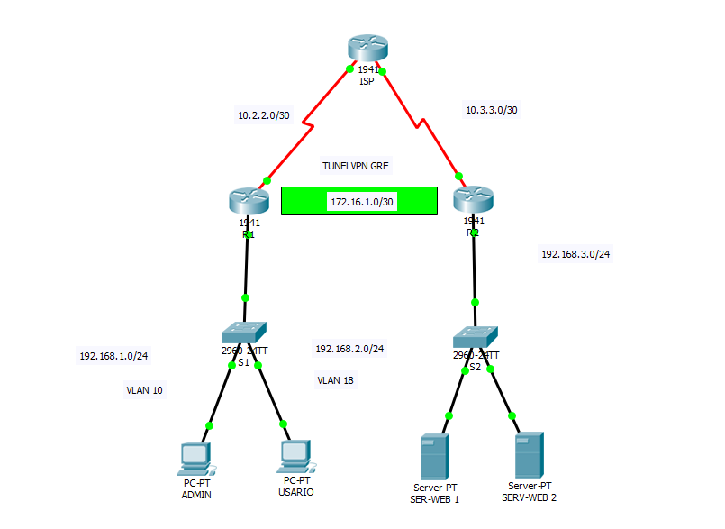
1.-dadas las direcciones de red que se indican en la figura, asigne direcciones a los interfaces de los routers, a las pcs y servidores.

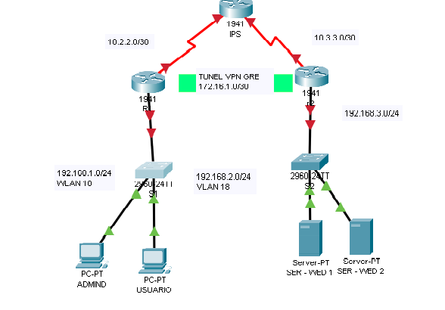
2.-configure en switch S1 con VLAN: vlan 17(ADMIN) y vlan 18 (USUARIO)
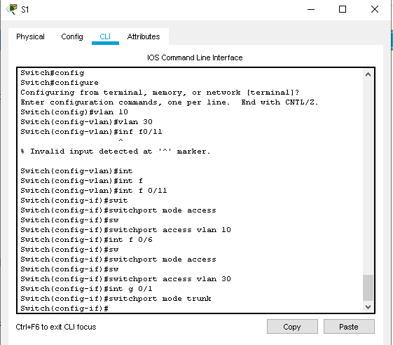
3.-configure el router LAPAZ para intervlan (subinterfaces).

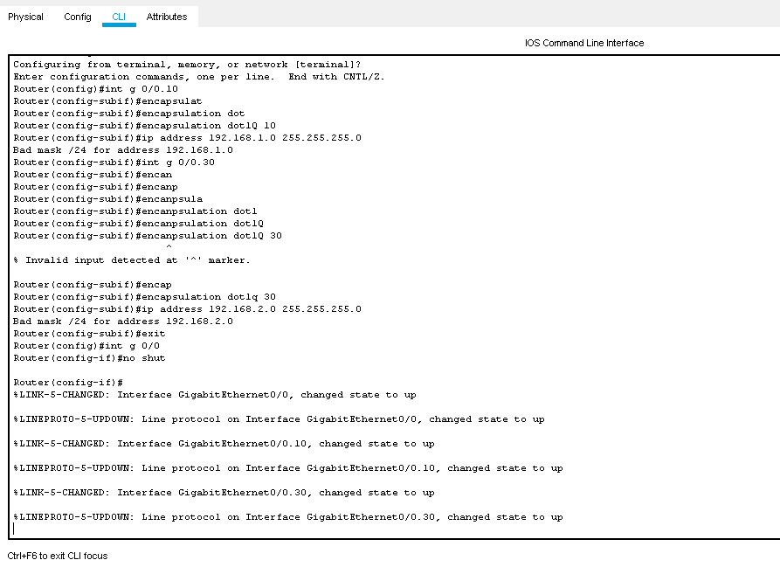
4.-configure el túnel GRE en los routers R1 Y R2.

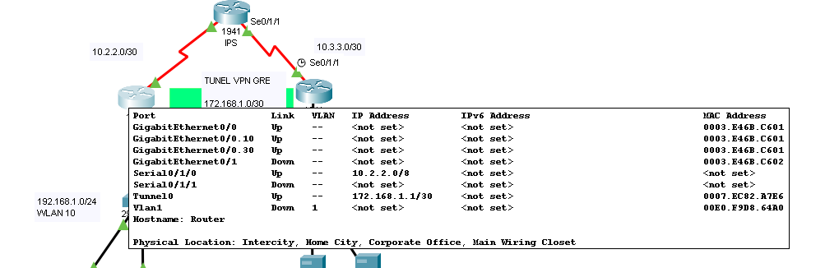
6.-configure OSPF 30 en los routers R1 Y R2 declarando solos las redes que están dentro del rectángulo (recuerde no olvidar declarar la red del tunnel que incluye OSPF)
7.-en los routers R1 y R2 debe configurar rutas estáticas por defecto (ruta statica predeterminada) hacia el router ISP
8.-pruebe la conectividad entre las pcs y también hacia lo servidores las pcs deben poder obtener la página web del servidor también ingresar al servidor ftp
9.-configure la acl extendida para que
- Solo la Sub red ADMIN obtenga página web1
- Solo la Sub red USER ingrese al servidor web2

